HACKING WINDOWS

Lo scopo di questo esercizio è dimsotrare la procedura per ottenere l'accesso remoto ad un sistema Windows 10 utilizzando metasploit.
Dopo aver avviato le due macchine virtuali, kali linux e windows 10 e dopo aver verificato che comunicassero, abbiamo avviato metasploit da terminale Llinux e icecast su windows. Successivamente abbiamo ricercato, tramite il comando “search icecast”, gli exploit specifici e relativi per questo software che si occupa di trasmettere contenuti audio via Iinternet.
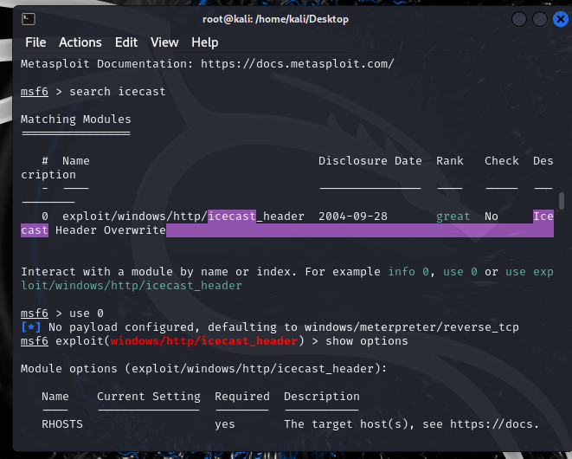

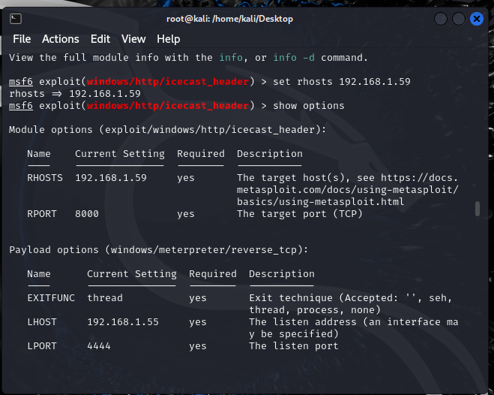
Abbiamo poi selezionato l' exploit con il comando “use” e in seguito abbiamo settato tramite il comando “set rhosts” e “set lhost”, l'IP della macchina target, in questo caso Windows 10, e l' IP della macchina attaccante ovvero kali.

Una volta settati RHOST e LHOST, abbiamo eseguito l' exploit con il comando “exploit”, in questo modo avremo stabilito la sessione meterpreter con il target.
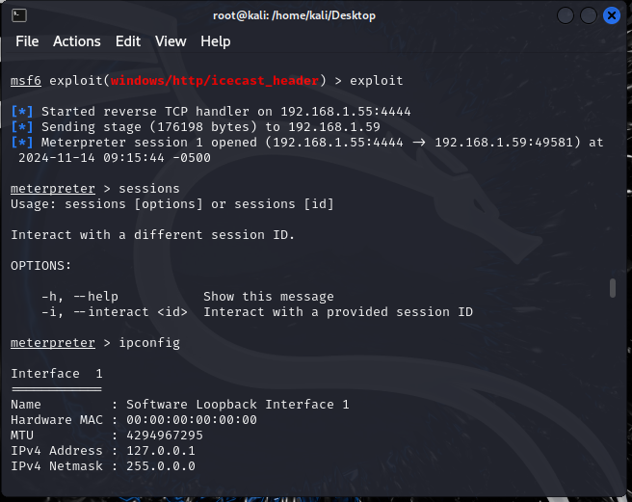

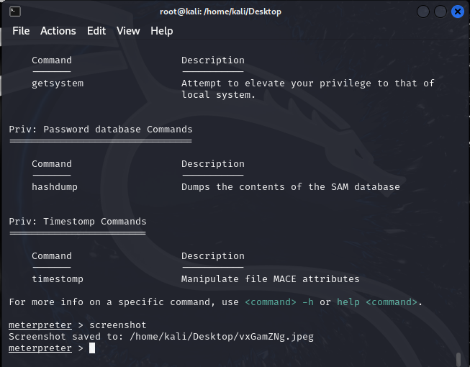
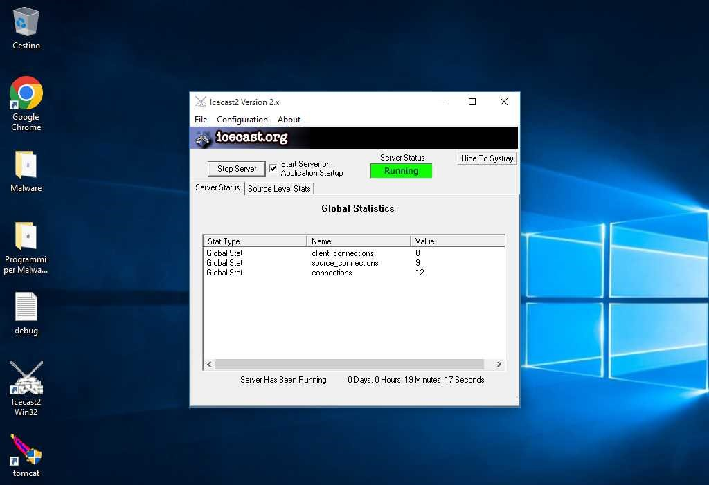
Dopo aver avuto accesso alla sessione meterpreter, potremo eseguire vari comandi, nel nostro caso abbiamo utilizzato il comando “ipconfig” che ci ha permesso di visualizzare l' IP del sistema target e il comando “screenshot” che ci ha permesso di catturare uno screenshot del deckstop del target, dimostrando l' accessibilità ottenuta.

Questo esercizio illustra come metasploit possa essere usato per testare le vulnerabilità in un ambiente Windows 10.
Ovviamente strumenti di questo tipo, devono essere impiegati responsabilmente e nel rispetto delle normative legali, per scopi si sicurezza autorizzati.

